JABATAN PEMBANGUNAN KEMAHIRAN
KEMENTERIAN SUMBER MANUSIA
ARAS 7 & 8 BLOK D4, KOMPLEK D
PUSAT PENTADBIRAN KERAJAAN
PERSEKUTUAN
62530 PUTRAJAYA

KERTAS PENERANGAN
(INFORMATION SHEET)



KOD DAN NAMA PROGRAM /  PROGRAM’S CODE & NAME | Z-009-2:2015 KEBOLEHAN TERAS
TAHAP / LEVEL | DUA (2)
NO. DAN TAJUK  KEBOLEHAN TERAS /  CORE ABILITY NO. AND  TITLE | CA03 TINGKAH LAKU BUDAYA TEMPAT KERJA
NO. DAN PENYATAAN KEBOLEHAN /  ABILITY NO. AND  STATEMENT | 03.01 PRAKTIKKAN BUDAYA KERJA  03.02 RESPON PADA SITUASI LUAR BIASA SEWAJARNYA  03.03 PAMERKAN INISIATIF DAN FLEKSIBILITI
NO. KOD / CODE NO. | Z-009-2:2015-M03/P(1/3) | Muka Surat / Page : 1  Drpd / Of : 12

TAJUK/TITLE : BUDAYA KERJA

TUJUAN/PURPOSE :

Kertas Penerangan ini bertujuan untuk menerangkan mengenai kepercayaan dan adat resam pelbagai kumpulan etnik, perbezaan budaya sesama ahli kumpulan, sensitiviti budaya, etnik dan jantina dan gelagat tingkah laku yang mengurangkan ketegangan, pengasingan sosial dan prasangka.
PENERANGAN / INFORMATION :

- Budaya Kerja
Kebanyakan tempat kerja sekarang mengambil pekerja daripada pelbagai latar budaya. Sesetengah pekerja mungkin mempunyai keperluan budaya tertentu atau keperluan lain yang perlu diambil kira, seperti pakaian, amalan agama, adat resam, nilai-nilai sosial, tanggungjawab keluarga, dan perilaku bukan lisan.

- Adat Resam Dan Budaya
Adat adalah apa yang biasa dilakukan oleh orang ramai sejak sekian lama. Biasanya, mereka ini datang dari negara, budaya, masa atau agama yang sama. Budaya sama erti dengan adat. Adat lebih mirip pada amalan, sedangkan budaya lebih mirip pada hal yang berkaitan dengan idea atau beberapa adat resam. Adat pada keseluruhannya sama dengan budaya, dan budaya bermakna cara hidup sesuatu kaum.

Adalah penting untuk memupuk budaya yang positif seawal mungkin kerana agak sukar untuk mengubah tingkah laku dan sikap yang telah menjadi amalan dan kelaziman.

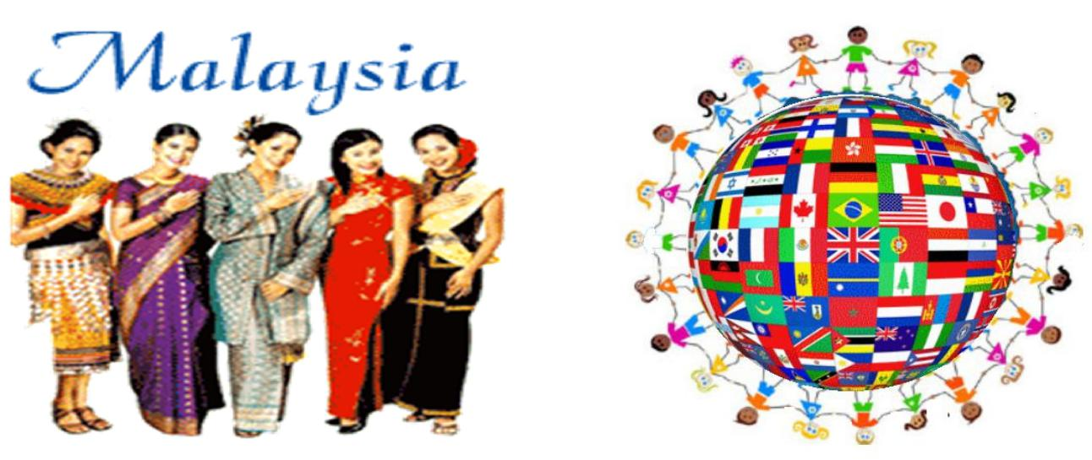

Rajah 2.1 Contoh Perbezaan Adat Dan Budaya

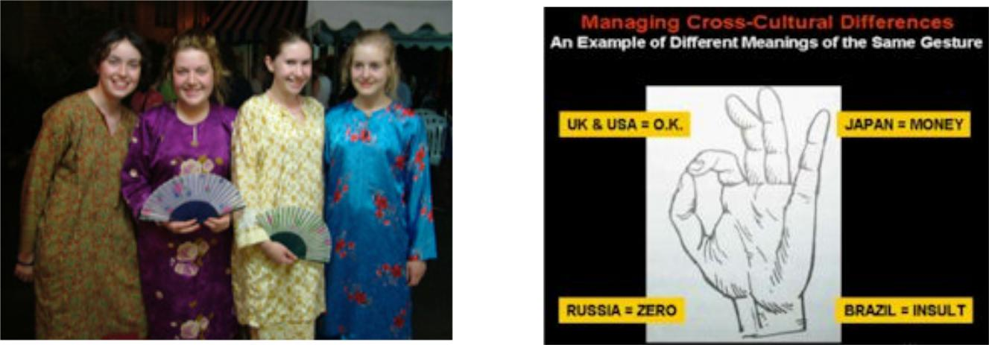

Rajah 2.2 : Contoh Perbezaan Budaya Pakaian Dan Isyarat

3. Budaya Tempat Kerja

Setiap tempat kerja ada budaya kerja tersendiri. Ia cenderung untuk berkembang dan berubah dari masa ke masa. Namun, majikan boleh berusaha untuk mengubahnya jika difikirkan perlu.

3.1 Budaya tempat kerja boleh dibentuk oleh majikan dan jenis dasar serta prosedur yang mereka tetapkan. Begitu juga dengan jenis orang yang diambil kerja. Perkara seperti kod pakaian, jawatan, dasar tingkah laku pekerja malah jantina atau etnik, kumpulan tenaga kerja juga memainkan peranan dalam membentuk budaya.

3.2 Budaya kerja sesebuah syarikat mencerminkan kepercayaan, nilai dan tingkah laku setiap pekerja. Akibatnya, budaya syarikat mempunyai kesan yang besar pada kejayaan urusan kerja.

3.3 Budaya kerja boleh memainkan peranan penting dalam produktiviti. Contohnya, jika budaya kerja disitu menggalakkan pekerja untuk membantu antara satu sama lain, ia boleh memupuk semangat kerja berpasukan. Sebaliknya, jika budaya kerja cenderung untuk menyendiri, agak sukar bagi pekerja baru untuk menyesuaikan diri.

3.4 Pekerja dan majikan perlu mengambil kira perbezaan budaya sebagai punca yang mungkin menjadi masalah atau salah faham di tempat kerja. Melayani seseorang secara tidak adil kerana perbezaan budaya mungkin menyalahi undang-undang di bawah peraturan konsep sama rata.

3.5 Majikan bertanggungjawab ke atas kesihatan fizikal, sahsiah dan kesejahteraan pekerja mereka di samping menggalakkan toleransi dan rasa hormat pada perbezaan budaya di tempat kerja.

4. Agama / Kepercayaan


Rajah 3.1 Contoh Rumah Ibadat Berlainan Agama

Agama adalah satu koleksi kepercayaan terancang, sistem budaya dan pandangan dunia yang mengaitkan manusia dengan suatu perintah kewujudan. Banyak agama mempunyai kisah, simbol dan sejarah suci yang bertujuan untuk menjelaskan makna hidup, asal-usul kehidupan atau alam semesta.

Dari pada kepercayaan mereka tentang alam semesta dan alam semula jadi, manusia boleh memperoleh etika moral, undang-undang agama atau gaya hidup pilihan

5. Isu Sensitif Setempat.

Isu-isu sensitif di tempat kerja boleh menjadi isu moral mahupun undang-undang. Ketidaksensitifan bukan sahaja boleh menyakiti perasaan dan menjatuhkan semangat, malah pekerja yang tersinggung boleh mengambil tindakan undang-undang terhadap majikan. Untuk memastikan tiada isu-isu sensitif timbul di tempat kerja seperti perkauman, gangguan, tingkah laku yang tidak sesuai dan seksisme, pekerja harus dilatih dengan betul dan tindakan yang sesuai perlu diambil sekiranya berlaku pelanggaran.

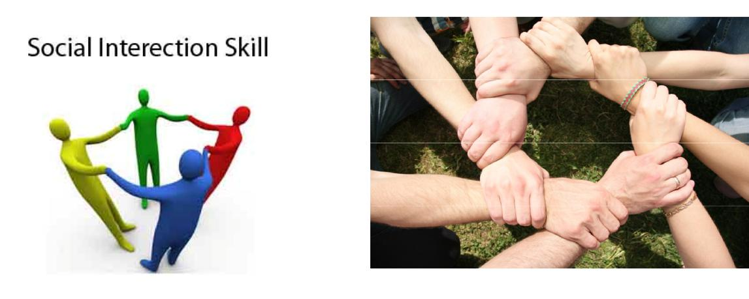

Raja 5.1 Contoh Imej Kemahiran Interaksi Sosial

6. Kemahiran Interaski sosial
Kemahiran bersosial berkait rapat dengan kejayaan dalam kehidupan. Orang yang mempunyai kemahiran interaksi sosial berasa lebih selesa untuk berinteraksi dengan orang lain. Mereka menjalin hubungan yang lebih baik, mendapat rakan yang baik dan berjaya mencapai matlamat dengan mudah. Cara yang paling berkesan untuk membina kemahiran interaksi sosial adalah:

6.1 Peramah
Berusaha untuk berinteraksi dengan orang lain terutamanya orang baru yang ditemui, berbual, dan membina hubungan yang erat dengan mereka.

6.2 Mengambil Risiko
Risiko bermakna menyatakan fikiran dan perasaan anda dan ia perlu menyokong tingkah laku dan perbuatan anda.Tingkah laku semasa berinteraksi dengan orang lain menunjukkan sikap diri seseorang terhadap orang lain.

6.3 Terima Maklum Balas
Bersedia untuk menerima maklum balas daripada orang yang berinteraksi dengan anda adalah cara terbaik untuk meningkatkan kemahiran interaksi sosial. Itu adalah cara terbaik untuk mendapatkan idea tentang kekuatan dan kelemahan diri yang berkaitan dengan hal positif dan negatif personaliti anda.

6.4 Berinteraksi Dengan Orang Mahir Sosial
Berinteraksi dengan orang yang baik dalam kemahiran interpersonal amatlah membantu. Cuba belajar adab dan kemahiran sosial daripada mereka.

6.5 Tentukan Maklumat
Sentiasa tetapkan matlamat dan tujuan untuk mengukuhkan kemahiran yang ketara dan yang paling penting untuk pembangunan kemahiran interaksi sosial.

7. Garis Panduan Sumber Manusia
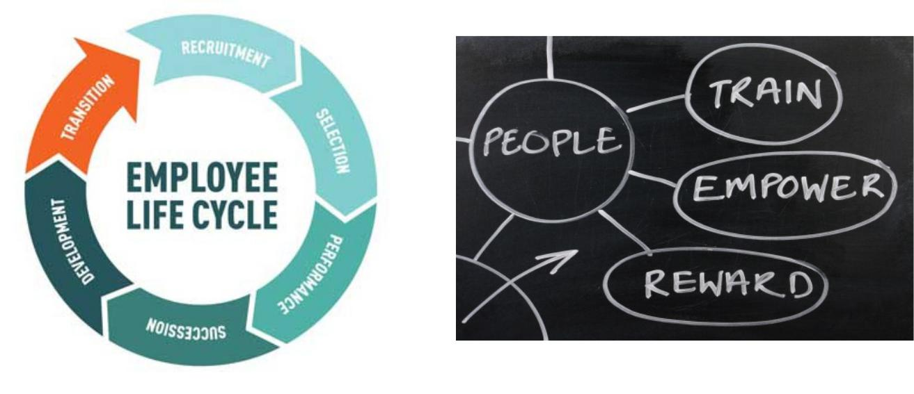

Rajah 7.1 Contoh Pusingan Sumber Manusia

Sumber manusia adalah set individu yang membentuk tenaga kerja bagi sesebuah organisasi, sektor perniagaan atau ekonomi. Entiti profesional dan pentadbiran yang menyelia bidang ini dipanggil Pengurusan Sumber Manusia (PSM atau hanya SM). Bahagian ini memberi tumpuan pada aktiviti yang berkaitan dengan pekerja. Aktiviti ini biasanya merangkumi kerja-kerja merekrut dan mengambil pekerja baru, orientasi dan latihan pekerja sedia ada, faedah untuk pekerja dan pengekalan kesetiaan pekerja.

8. Kemahiran Komunikasi
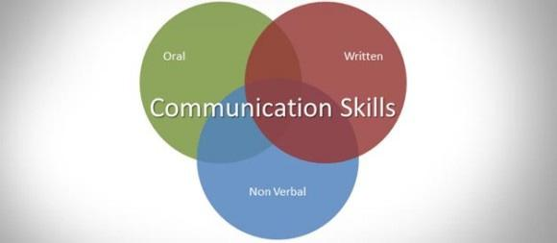

Rajah 8.1 Contoh Kemahiran Komunikasi

Takrif komunikasi lisan ialah bagaimana dan apa perkataan yang digunakan untuk berkomunikasi dengan individu. Ia adalah keupayaan untuk berkomunikasi melalui kata-kata dengan nada dan cara yang betul. Komunikasi bukan lisan terdiri daripada air muka, bahasa badan dan isyarat tangan.
Komunikasi dua hala sangat penting untuk membina satu set kemahiran interpersonal yang cemerlang.

8.1 Kepentingan Kemahiran Komunikasi
Bahagian yang penting dalam kemahiran komunikasi adalah untuk memahami corak komunikasi asas di tempat kerja. Beri sepenuh perhatian apabila bercakap dengan orang lain dan juga tindak balas mereka. Perhatikan isyarat bukan lisan seperti menguap, berpeluk tubuh dan tanda-tanda kebosanan atau kekecewaan. Ini adalah tanda-tanda yang perlu diperhatikan semasa berkomunikasi.

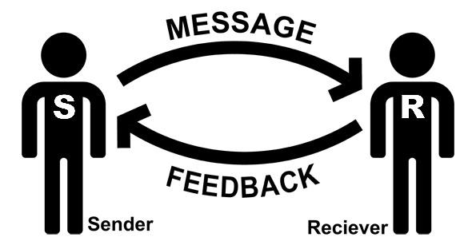

Ajah 8.2 Contoh Komunikasi Yang Baik

8.2 Kepentingan dalam kemahiran komunikasi dapat dilihat apabila wujud komunikasi bermutu yang dapat menghalang salah faham, salah komunikasi dan konflik. Ia ternyata satucara yang produktif yang akhirnya dapat menguntungkan syarikat.

8.3 Kepentingan kemahiran komunikasi sering tersenarai sebagai ‘empat teratas’ dalam kepuasan kerja, pekerja dan majikan. Komunikasi yang lemah sering menyebabkan pekerja berhentiatau mencari kerja lain. Unsur paling penting dalam komunikasi ialah membuat pekerja berasa bernilai dan dihargai.

Rajah 8.3 : Contoh Komunikasi Yang Kurang Baik

SOALAN / QUESTIONS :

- Apakah perbezaan antara adat dengan budaya?
____________________________________________________________________________________________________________________________

- Bagaimana budaya sesebuah syarikat memberi kesan pada kejayaan dalam urusan Kerja mereka?
___________________________________________________________________________________________________________________________
_________________________________________________________________________________________________________________________________________________________________________________________

- Kenapa pekerja perlu memahami kemahiran komunikasi.
___________________________________________________________________________________________________________________________

RUJUKAN / REFERENCES :

- Bredeson D.; Goree K., (2011). “Ethics in the Workplace”, Cengage Learning. ISBN-13 978-0538497770.
- Beckett C.; Maynard A., (2012). “Values and ethics in social work”, Sage Publications Ltd. ISBN-978-1-4462-0319-4.
- Kotter J.;Rathgeber H., (2006). “Our Iceberg Is Melting: Changing and Succeeding Under Any Conditions”, St. Martin's Press.
- Baker T. L.; Hunt T. G.; Andrews C. M., (2006). “Promoting ethical behavior and organizational citizenship behaviors: The influence of corporate ethical values”,
- Journal of Business Research, Volume 59, Issue 7, pages 849–857. Stephen B., (2004). "Workplace participatory practices: Conceptualising workplaces as
learning environments", Journal of Workplace Learning, Vol. 16 Issue: 6, pages 312 – 324.
- Garavan T. N., (2002). “Competencies and workplace learning: some reflections on the rhetoric and the reality”, Journal of Workplace Learning, ISSN: 1366-5626.
- Joyner B.E.; Payne D., (2002). “Evolution and Implementation: A Study of Values, Business Ethics and Corporate Social Responsibility Journal of Business Ethics” Volume 41, Issue 4, pp 297-311.
- Chadsey J.; Beyer S., (2001). “Social relationships in the workplace”, Mental Retardation and Developmental Disabilities Research Reviews, Volume 7, Issue 2, page 128.
- Heath C.; Knoblauch H.; Luff P., (2000). “Technology and social interaction: the emergence of ‘workplace studies’”. The British Journal of Sociology, Volume 51, Issue 2, pages 299-320.
- Carnegie D., (1998). “How to Win Friends & Influence People”. Pocket Books. ISBN: 0-671-02703-4.
.

